网上支付及照片上传有关问题解答

1、问：“网上支付”如何操作？
答：考生凭任何一张以下银行
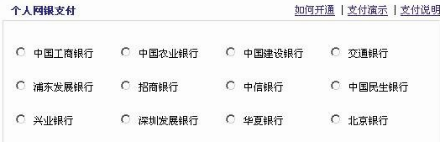
已开通网上支付功能的银行卡，按照系统中“网上付费演示程序”提示的方法，进入电子支付系统平台进行缴费。
网上缴费如有问题，请拨打汇付天下客服专线021—96999333询问。

2、问：对“网上支付”的银行卡有什么要求？
答：支持以下银行的已开通网上支付的银行卡：
一般均应先到其发卡行办理网上支付的开通手续。所以考生应在报名工作开始前，先行办妥开通手续，以免耽误报名时间。

3、问：办理“网上支付”是否必须用考生本人的银行卡？
答：凡是已开通“网上支付”功能的银行卡，都可以代为办理缴费。
4、问：考生报名照片如何获取？如何上传照片？上传照片的要求和用途？
答：考生可用视频摄像头及网上报名系统提供的拍照程序自行拍摄报名照片后上传。
上传电子版照片为本人近期证件照，格式为JPG，所占数据容量为10K以下，宽高比例为114×156像素（可以用系统指定照片处理软件对照片进行处理，以符合上传照片的要求。系统指定照片处理软件自带处理演示）。由于此方式运用较烦琐，建议尽可能采用视频摄像头方式获取照片。
上传的照片将用于准考证、考场安排表、合格人员登记表等。上传照片成功后，可在《报名表》右下方查看自己的照片。

